一、单选题
1. 进度管理过程中通过明确各方的职责、权利和工作考核标准，充分调动和发挥各方工作的积极性、创造性及潜在能力，属于 。
A. 组织措施B. 管理措施C. 经济措施D. 技术措施
2. 认真制定并落实施工方案的部署。不仅应分析技术的先进性和经济的合理性，还要考虑对进度控制的影响，属于 。
A. 组织措施B. 管理措施C. 经济措施D. 技术措施
3. 施工项目进度控的首要程序是 。
A.进度计划的检查与调整
B. 编制施工进度计划
C. 确定控制时间目标
D. 施工进度计划的实施
4. 横道图比较法中实际进度线在计划进度线的右端表明进度 。
A. 拖延B. 超前C.与计划相同D.无法判断
5. “香蕉”型曲线比较法中按实际进度描出的点落在ES曲线的上方(左侧) 表明进度 。
或．LS曲线的下方(右侧)，则说明与计划要求相比实际进度超前或滞后，
A. 拖延B. 超前C.与计划相同D.无法判断
6. 实际进度前锋线比较法中对应于任意检查日期，工作实际进度点位置位于检查日时间坐标左侧表明实际进度 。
A. 拖延B. 超前C.与计划相同D.无法判断
7. 列表比较法中若工作尚有总时差小于原有总时差且已为负值，则说明实际进度比计划进度 。
A. 拖延B. 超前C.与计划相同D.无法判断
8. 可以实际进度与计划进度进行直观的比较。
A.横道图比较法
B.S型曲线比较法
C. “香蕉”型曲线比较法、
D.前锋线比较法
9. S型曲线比较法中纵坐标表示 。
A.时间进度B.累计时间进度C. 单位工作量D.累计完成工作量
10.进度控制与质量控制、成本控制、安全管理是 关系。
A.对立B.统一一体C. 正相关D.负相关
答案：
1.A2.D3.C4.B 5.B6.A7.A8.A9.D10.B
二、多选题
1. 任何建筑工程项目都是在一定的 限制范围内进行的。
A.时间B.资源C.质量D.人员
2. 建筑工程项目进度环境的影响因素有 。
A. 自然环境B.法律环境C. 社会环境D. 施工环境
3. 施工项目进度控制的措施主要包括 。
A. 组织措施B. 管理措施C. 经济措施D. 技术措施
4. 实际进度与计划进度的比较方法有 等。
A.横道图比较法
B.S型曲线比较法
C. “香蕉”型曲线比较法、
D.前锋线比较法
5.下列 属于施工进度计划的调整的措施。
A. 缩短某些工作的持续时间
B. 改变某些工作间的逻辑关系
C. 增减工程量
D. 增减施工内容
答案：
1.ABCD2.ACD3. ABCD 4. ABCD 5. ABCD
三、实践与能力训练
某工程项目开工之前，承包方向项目管理工程师提交了施工进度计划如图5.9所示，该计划满足合同工期100天的要求，合同价500万元(其中含现场管理费60万元)
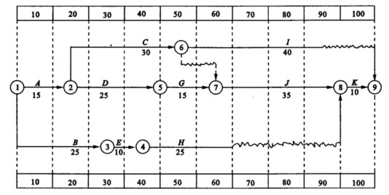
图5.9 施工进度计划
在上述施工进度计划中，由于工作E和工作G共用一台塔吊(塔吊原计划在开工第25天后进场投入使用)，必须顺序施工，使用的先后顺序不受限制(其他工作不使用塔吊)。
分析以下问题：
(1)如果在原计划中先安排工作E，后安排工作G，塔吊应安排在第几天(上班时刻)进场投入使用较为合理？为什么？
(2)施工过程中，由于业主要求变更设计图纸，使工作B停工10天(其他工作持续时间不变)，工程师及时向承包商发出了通知并指示承包商调整进度计划，以保证该工程按合同工期完工。承包商提出了调整方案：将工作J的持续时间压缩5天。承包方提出的调整方案是否合理?该计划如何调整更为合理？
分析：
(1)塔吊应安排在第31天(上班时刻)进场投入使用。塔吊在工作E与工作G间没有闲置，也不会影响工期(因为E有30天总时差)。
(2)调整方案不合理。可调整为先G后E，这样安排不影响合同工期(因为E有30天总时差)。

